**臺灣師範大學機電工程系 106 程式設計 Quiz9**

1. 請寫出一個程式，當輸入一個整數n時，它將進行以下的步驟:
2. 亂數產生一個具有 n個整數的陣列
3. 將此陣列由小到大進行排列
4. 求此陣列的中位數

測試1:

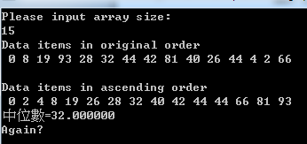

陣列有 15個元素，中位數為第8 個元素之值。

測試2:

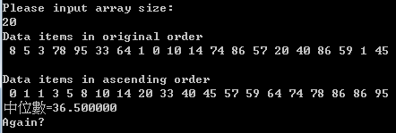

陣列有 20個元素，中位數為第10個與第11個元素之值的平均。

排序法的函數原型

void bubbleSort(int arr[],int nsize)

求陣列中位數的函數原型

double median(int arr[],int nSize)